План работы
творческой мастерской
по развитию мелкой моторики
«Умелые ручки»
в младшей группе

Руководитель: Асабова Г.Г.

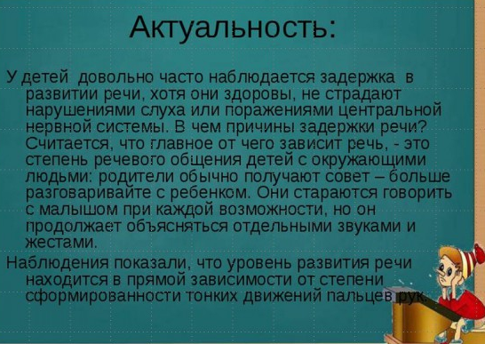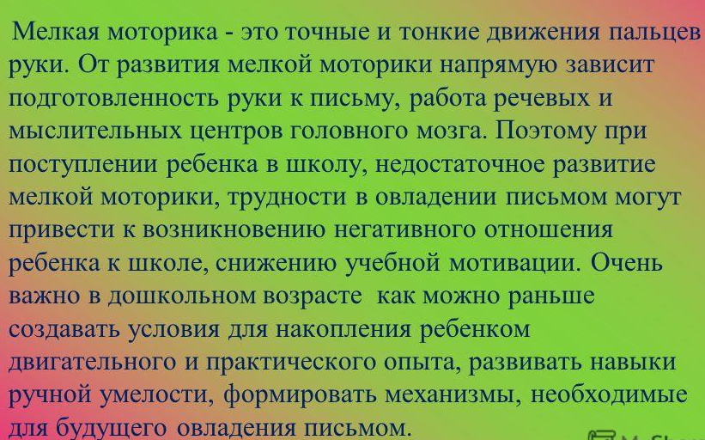
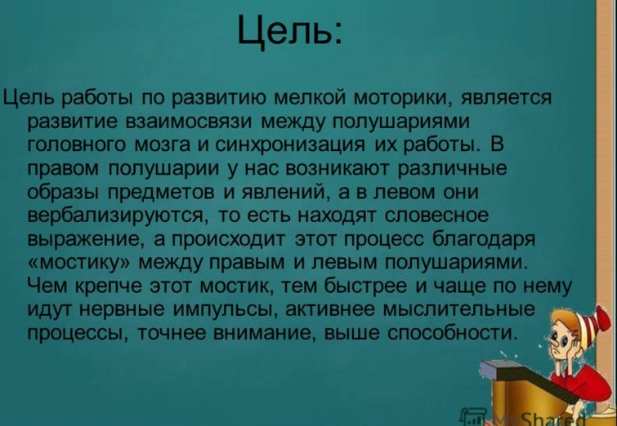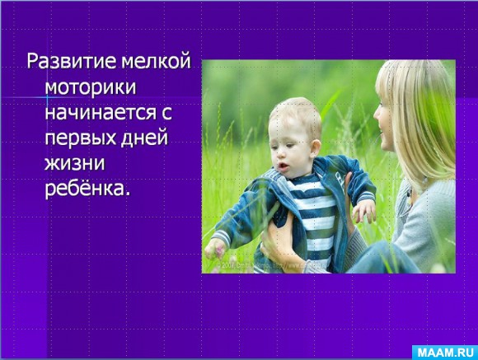

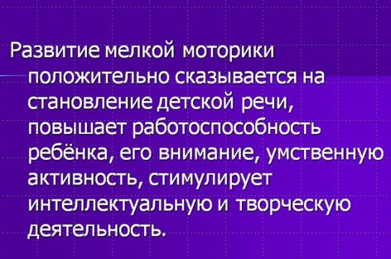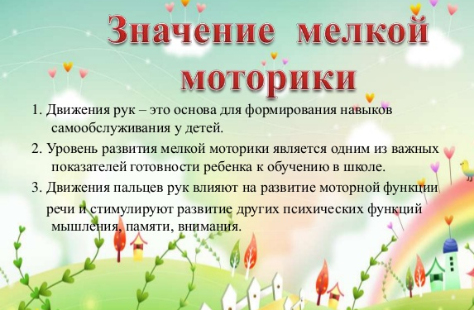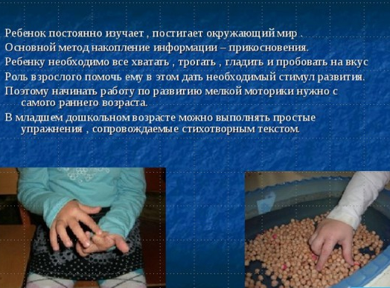

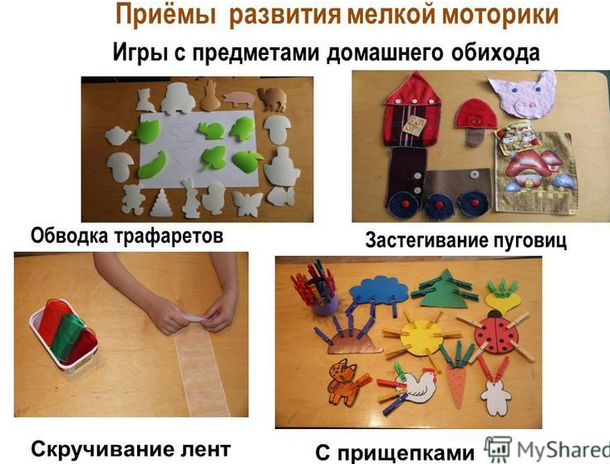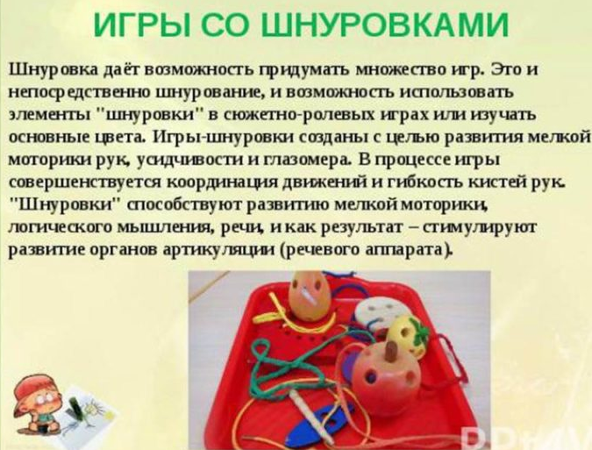

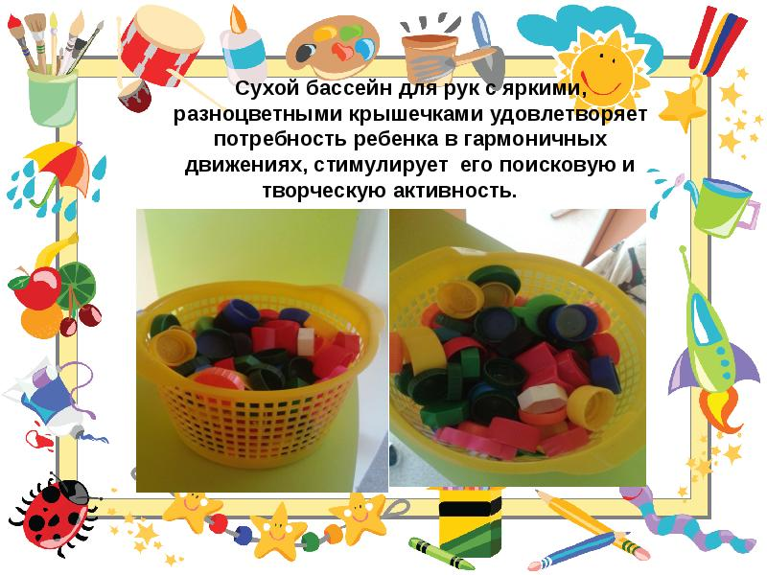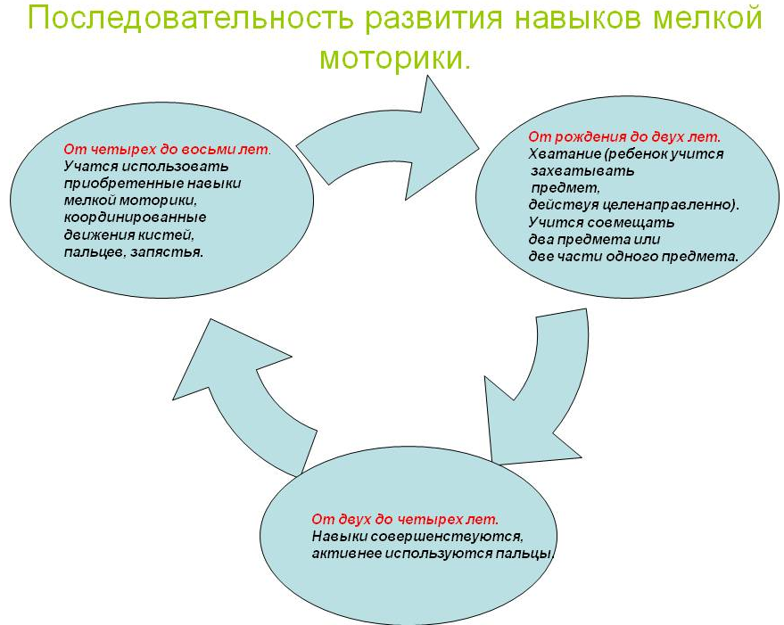

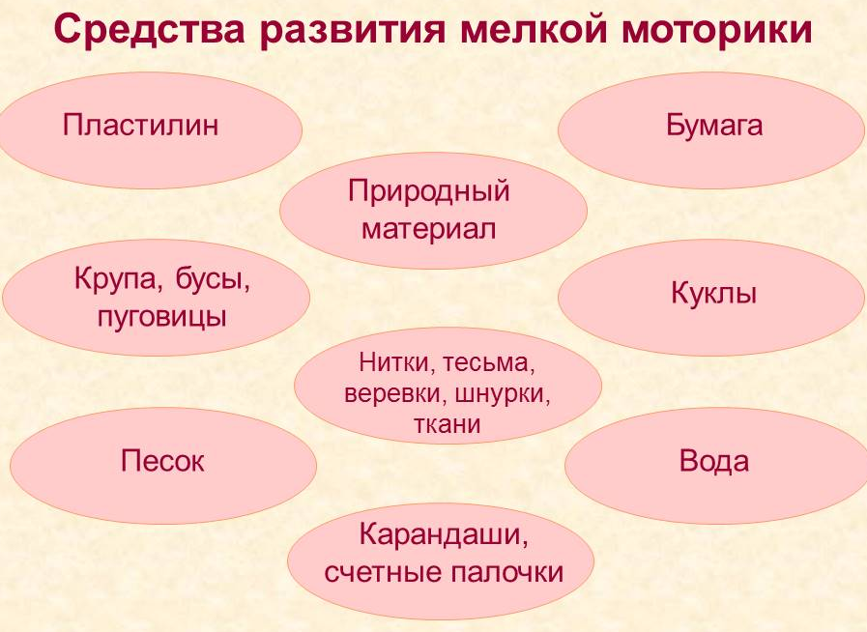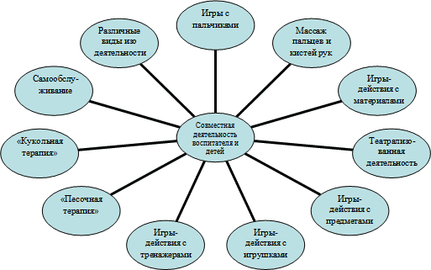

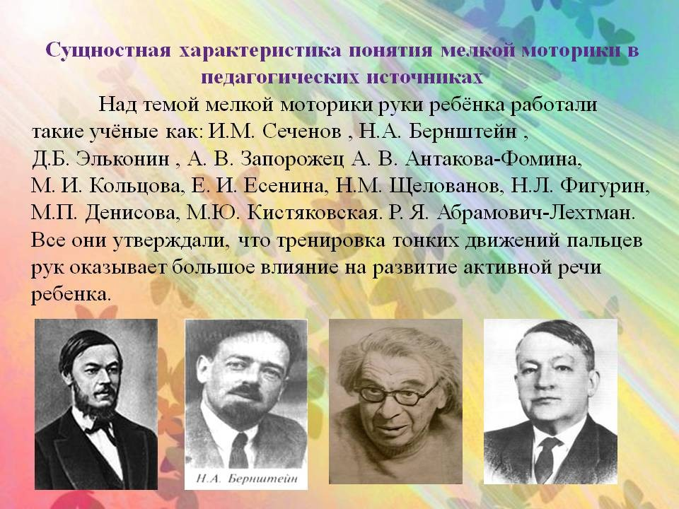

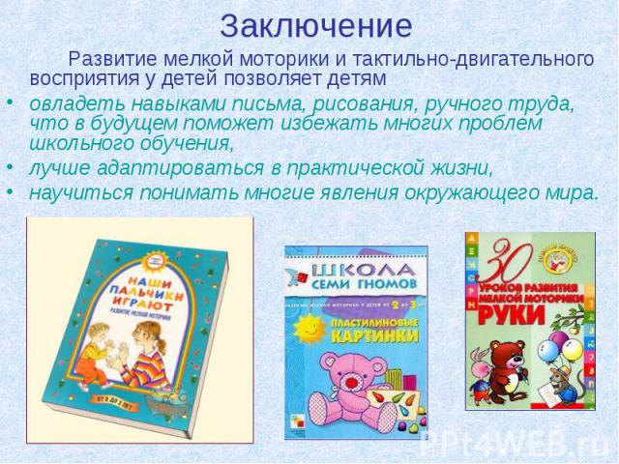

Творческая мастерская
«Умелые ручки»

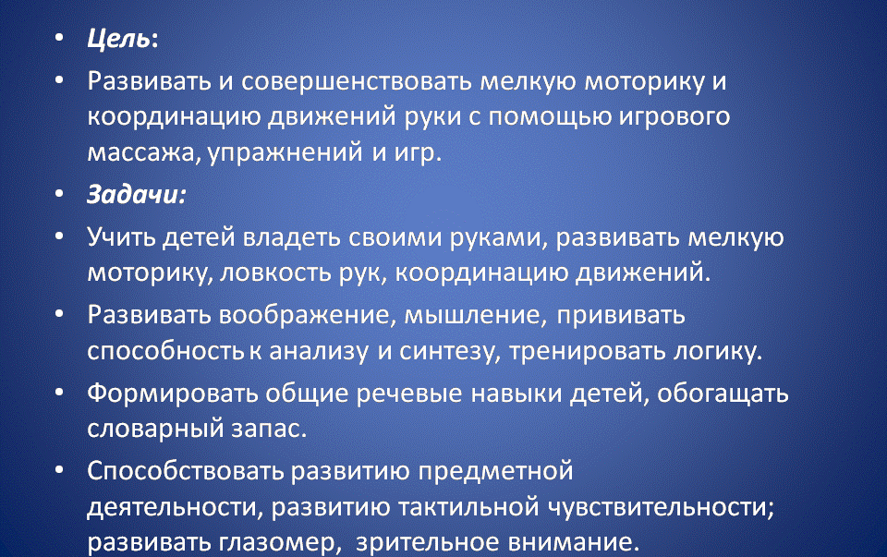

МЕСЯЦ | ТЕМА | ЦЕЛЬ И ЗАДАЧИ | МЕТОДИЧЕСКИЕ ПРИЕМЫ | ПОСОБИЯ
СЕНТЯБРЬ | 1. Нанизываем кольца. | Учить детей нанизывать кольца на стержни. Развивать глазомер. Знакомить с цветом. | Объяснение.  Показ.  Помощь. | Д/игра «Пирамидки»,  «Цветные колечки»
 | 2. Д/игра «Цветные стаканчики». | Учить детей вкладывать одну форму в другую, соизмеряя величину предмета. Развивать сообразительность. Знакомить с цветом, величиной предмета. | Объяснение.  Показ.  Помощь. | Д/игра «Пирамида «Теремок».
 | 3. Логоритмика «Курочка» | Развивать общую и мелкую моторику. Развивать точность, переключаемость общих и мелких движений. Учить произносить текст с выполнением движений. | Заучивание текста.  Показ и повтор выполнения движений.
 | 4. Пальчиковая гимнастика  «Пальчики, здравствуйте!» | Учить детей соединять поочередно пальчики одной ладони с другой, начиная с большого пальчика. | Объяснение.  Показ.  Помощь.

МЕСЯЦ | ТЕМА | ЦЕЛЬ И ЗАДАЧИ | МЕТОДИЧЕСКИЕ ПРИЕМЫ | ПОСОБИЯ
ОКТЯБРЬ | 1. Рисование «Дорисуй ниточки к шарику». | Учить детей правильно держать карандаш, делать самомассаж. | Игра с воздушным шариком на ниточке. Объяснение.  Показ. | Воздушный шарик, цветные карандаши.
 | 2. Д/игра «Чудесный мешочек». | Учить детей определять на ощупь предметы, развивать тактильные ощущения. Развивать речь ребенка. | Объяснение.  Вопросы-ответы.  Показ. | Мешочек, кубик, мячик, палочка и др. мелкие игрушки.
 | 3. Логоритмика «Здравствуйте» | Развивать общую и мелкую моторику. Развивать точность, переключаемость общих и мелких движений. | Заучивание текста.  Показ и повтор выполнения движений.
 | 4. Пальчиковая гимнастика  «Капуста» | Учить детей выполнять различные имитационные движения (рубить, солить, тереть, жать) | Заучивание текста.  Показ движений.

МЕСЯЦ | ТЕМА | ЦЕЛЬ И ЗАДАЧИ | МЕТОДИЧЕСКИЕ ПРИЕМЫ | ПОСОБИЯ
НОЯБРЬ | 1. Перекладывание из одной емкости в другую. | Учить детей действовать по указанию педагога. Брать большим и указательным пальцем фасоль. Развивать гибкость пальцев. | Показ.  Совместная работа. | Две емкости,  фасоль.
 | 2. Д/игра «Сухой бассейн». | Развивать мелкую моторику рук. | Объяснение.  Словесные указания. | Сухой бассейн, мелкие игрушки.
 | 3. Логоритмика Упражнение  «На лошадке». | Учить детей повторять текст и движения. Развивать точность, переключаемость общих и мелких движений. | Заучивание текста.  Показ и повтор выполнения движений.
 | 4. Пальчиковая гимнастика  «Семья». | Учить собирать пальчики в ладошку и разгибать поочередно, начиная с мизинца. | Заучивание текста.  Показ движений.

МЕСЯЦ | ТЕМА | ЦЕЛЬ И ЗАДАЧИ | МЕТОДИЧЕСКИЕ ПРИЕМЫ | ПОСОБИЯ
ДЕКАБРЬ | 1. Д/игра «Собери бусы» | Учить детей нанизывать крупные детали на шнурок. | Объяснение.  Показ.  Совместные действия.  Поощрение. | Д/игра «Цветные бусы»
 | 2. Упражнение «Пуговицы» | Учить детей выкладывать простейший узор из пуговиц. | Совместные действия.  Показ.  Поощрение. | Пуговицы, различные по цвету и размеру.
 | 3. Упражнение «Елочка». | Учить детей показывать рукой круг. Развивать общую моторику ребенка. | Заучивание текста.  Показ движений. Повтор.
 | 4. Пальчиковая гимнастика  «Новогодние игрушки». | Учить детей поочередно соединять большой пальчик с остальными левой и правой рукой вместе. Развивать переключаемость общих и мелких движений. | Заучивание и показ движений.  Повтор.

 | ТЕМА | ЦЕЛЬ И ЗАДАЧИ | МЕТОДИЧЕСКИЕ ПРИЕМЫ | ПОСОБИЯ
ЯНВАРЬ | 1. Лепка «Декоративная пластина». | Учить детей работать с пластилином, развивать мелкую моторику рук, глазомер, тактильные ощущения. Активизация словарного запаса. | Объяснение.  Показ.  Совместные действия.  Поощрение. | Картон 7х7 см, пластилин
 | 2. Д/игра «Найди домик». | Учить детей находить отверстия, подходящие для данной фигурки. | Объяснение.  Совместные действия. | Д/игра «Логический кубик»
 | 3. Логоритмика «Бабушка Наташа» | Учить детей держать перед собой руки, сложенные "ковшиком", тянуть руки вверх, пожимать плечами. | Заучивание текста.  Повтор движений.
 | 4. Пальчиковая гимнастика  «Строим дом» | Учить детей выполнять имитирующие движения. | Заучивание текста.  Повтор движений.

МЕСЯЦ | ТЕМА | ЦЕЛЬ И ЗАДАЧИ | МЕТОДИЧЕСКИЕ ПРИЕМЫ | ПОСОБИЯ
ФЕВРАЛЬ | 1. Графическое упражнение «Проведи дорожку» | Учить детей проводить линию от одной картинки к другой по показу взрослого. | Объяснение.  Показ.  Индивидуальная помощь.  Совместные действия. | Листы бумаги с картинками, расположенными по краям.
 | 2. Д/игра «Прищепки» | Учить детей пользоваться прищепками: брать двумя пальчиками, нажимать, чтобы они открылись, прищеплять их. | Объяснение.  Показ.  Индивидуальная помощь.  Совместные действия. | Изображения солнца, тучек, божьих коровок, ягодок, прищепки.
 | 3. Логоритмика  «Зайка». | Учить детей ходить по кругу, взявшись за руки, повторять текст и выполнять движение. | Заучивание.  Повтор.
 | 4. Пальчиковая гимнастика  «Этот пальчик…» | Продолжать учить детей поочередно разгибать пальчики. | Заучивание.  Повтор.

МЕСЯЦ | ТЕМА | ЦЕЛЬ И ЗАДАЧИ | МЕТОДИЧЕСКИЕ ПРИЕМЫ | ПОСОБИЯ
МАРТ | - «Мозаика» | Учить собирать узор на полотне | Объяснение.  Показ.  Индивидуальная помощь.  Поощрение. | Игра «Мозаика»
 | 2. Упражнение с карандашами. | Учить делать массаж кончиков пальцев и всей ладоней с помощью ребристых карандашей. | Объяснение. Показ.  Индивидуальная помощь. | Цветные карандаши.
 | 3. Подвижная игра «Лохматый пес». | Учить детей выполнять движения согласно тексту. | Заучивание текста.  Повтор движений.
 | 4. Пальчиковая гимнастика  «Пять пальцев» | Учить детей касаться поочередно пальчиками, начиная с большого, запоминать названия каждого из них. | Повтор движений. Заучивание стихотворения.

МЕСЯЦ | ТЕМА | ЦЕЛЬ И ЗАДАЧИ | МЕТОДИЧЕСКИЕ ПРИЕМЫ | ПОСОБИЯ
.  АПРЕЛЬ | 1. Лепка «Погремушка» | Учить детей раскатывать пластилин прямыми и круговыми движениями и соединять две детали. Развивать тактильные ощущения, воображение, мышление. | Объяснение.  Показ.  Индивидуальная помощь.  Поощрение. | Пластилин, доска, погремушка.
 | 2. Застегивание и расстегивание пуговиц. | Учить детей действовать по указанию педагога. Учить просовывать пуговицу в большое отверстие. | Объяснение.  Показ.  Индивидуальная помощь.  Совместные действия. | Д/игра «Застежки».
 | 3. Подвижная игра «Зарядка». | Учить детей выполнять движения согласно тексту, прыгать, приседать, убегать. | Заучивание текста.  Повтор движений.
 | 4. Пальчиковая гимнастика  «Стирка» | Продолжать учить детей выполнять имитационные движения. | Заучивание текста.  Повтор движений.

МЕСЯЦ | ТЕМА | ЦЕЛЬ И ЗАДАЧИ | МЕТОДИЧЕСКИЕ ПРИЕМЫ | ПОСОБИЯ
МАЙ | 1. Упражнение «Обведи шаблон». | Учить детей левой рукой крепко прижимать шаблон к бумаге, а правой обводить его карандашом. | Показ.  Совместная работа. | Бумага, шаблоны животных.
 | 2. Д/игра «Собери на ниточку». | Развивать мелкую моторику рук. | Объяснение.  Словесные указания. | Шнурочки, пробки.
 | 3. Упражнение «Крутилки». | Учить детей закручивать и откручивать пробки. | Показ выполнение
 | 4. Пальчиковая гимнастика  «Пальчики уснули». | Продолжать учить детей поочередно разгибать и сгибать пальцы. | Заучивание текста.  Показ движений.

